Проект


АДМИНИСТРАЦИЯ ЛЕНИНГРАДСКОЙ ОБЛАСТИ
КОМИТЕТ ПО КУЛЬТУРЕ ЛЕНИНГРАДСКОЙ ОБЛАСТИ

ПРИКАЗ

«___»____________2017 г. №_______________
г. Санкт-Петербург

О включении выявленного объекта культурного наследия
«Жилой и торговый дом Ф. Рихардта»,
расположенного по адресу: Ленинградская область,
Выборгский район, город Выборг, улица Крепостная, дом 14,
в единый государственный реестр объектов культурного наследия (памятников истории и культуры) народов Российской Федерации,
об утверждении границ территории и установлении предмета охраны объекта культурного наследия

В соответствии со ст. 3.1, 9.2, 18, 33 Федерального закона от 25 июня 2002 года № 73-ФЗ «Об объектах культурного наследия (памятниках истории и культуры) народов Российской Федерации», на основании акта государственной историко-культурной экспертизы, выполненного ООО «Научно-производственное и проектное объединение «Союзстройреставрация» (аттестованный эксперт Мильчик М.И.),

п р и к а з ы в а ю :

- Включить выявленный объект культурного наследия расположенный по адресу: Ленинградская область, Выборгский район, г. Выборг, ул. Крепостная, д.14 в единый государственный реестр объектов культурного наследия (памятников истории и культуры) народов Российской Федерации в качестве объекта культурного наследия регионального значения «Жилой и торговый дом Ф. Рихардта».
- Утвердить границы территории объекта культурного наследия регионального значения «Жилой и торговый дом Ф. Рихардта», расположенного по адресу: Ленинградская область, Выборгский район, г. Выборг, ул. Крепостная, д.14, согласно приложению № 1 к настоящему приказу.
- Установить предмет охраны объекта культурного наследия регионального значения «Жилой и торговый дом Ф. Рихардта», расположенного по адресу: Ленинградская область, Выборгский район, г. Выборг, ул. Крепостная, д.14, согласно приложению № 2.
- Исключить объект, расположенный по адресу: Ленинградская область, Выборгский район, г. Выборг, ул. Крепостная, д.14, из перечня выявленных объектов культурного наследия, расположенных на территории Ленинградской области, утвержденного приказом комитета по культуре Ленинградской области от 01 декабря 2015 года № 01-03/15-63.
- Пункт 53 акта постановки на первичный учет вновь выявленных объектов, представляющих историко-культурную ценность в г. Выборге Ленинградской области № 5-5 от 14 марта 1989 года считать утратившим силу.
- Отделу по осуществлению полномочий Ленинградской области в сфере объектов культурного наследия департамента государственной охраны, сохранения и использования объектов культурного наследия комитета по культуре Ленинградской области:
- обеспечить внесение сведений об утверждении границ территории и установлении предмета охраны объекта культурного наследия регионального значения «Жилой и торговый дом Ф. Рихардта» в единый государственный реестр объектов культурного наследия (памятников истории и культуры) народов Российской Федерации.
- направить письменное уведомление собственнику или иному законному владельцу о включении объекта единый государственный реестр объектов культурного наследия (памятников истории и культуры) народов Российской Федерации;
- направить в срок не более чем пять рабочих дней копию настоящего приказа с приложениями в территориальный орган федерального органа исполнительной власти, уполномоченного Правительством Российской Федерации на осуществление государственного кадастрового учета, государственной регистрации прав, ведение Единого государственного реестра недвижимости и предоставление сведений, содержащихся в Едином государственном реестре недвижимости.
- Настоящий приказ вступает в силу со дня его официального опубликования.
- Контроль за исполнением настоящего приказа возложить на заместителя начальника департамента государственной охраны, сохранения и использования объектов культурного наследия комитета по культуре Ленинградской области.

Председатель
комитета по культуре Е.В. Чайковский

ПОДГОТОВИЛ:

Главный специалист отдела по осуществлению
полномочий Ленинградской области
в сфере объектов культурного наследия
департамента государственной охраны,
сохранения и использования объектов
культурного наследия
комитета по культуре Ленинградской области

Риннус М.Е.

СОГЛАСОВАНО:

Сектор правового обеспечения департамента
государственной охраны, сохранения и использования объектов
культурного наследия комитета по культуре Ленинградской области

Заместитель начальника
департамента государственной охраны,
сохранения и использования объектов
культурного наследия
комитета по культуре Ленинградской области

Лазарева Г.Е.

Заместитель председателя - начальник департамента государственной охраны, сохранения и использования объектов культурного наследия комитета по культуре Ленинградской области

_____________________________ Карлов А.Н.

ОЗНАКОМЛЕН:

Заместитель начальника
департамента государственной охраны,
сохранения и использования объектов
культурного наследия
комитета по культуре Ленинградской области

Лазарева Г.Е.

Начальник отдела по осуществлению
полномочий Ленинградской области
в сфере объектов культурного наследия
департамента государственной охраны,
сохранения и использования объектов
культурного наследия
комитета по культуре Ленинградской области

Волкова С.А.
Приложение 1
к Приказу комитета по культуре
Ленинградской области
от «__» ________ 2017 г. № ____

Границы территории
объекта культурного наследия
«Жилой и торговый дом Ф. Рихардта»,
расположенного по адресу: Ленинградская область, Выборгский район,
г. Выборг, ул. Крепостная, д.14.

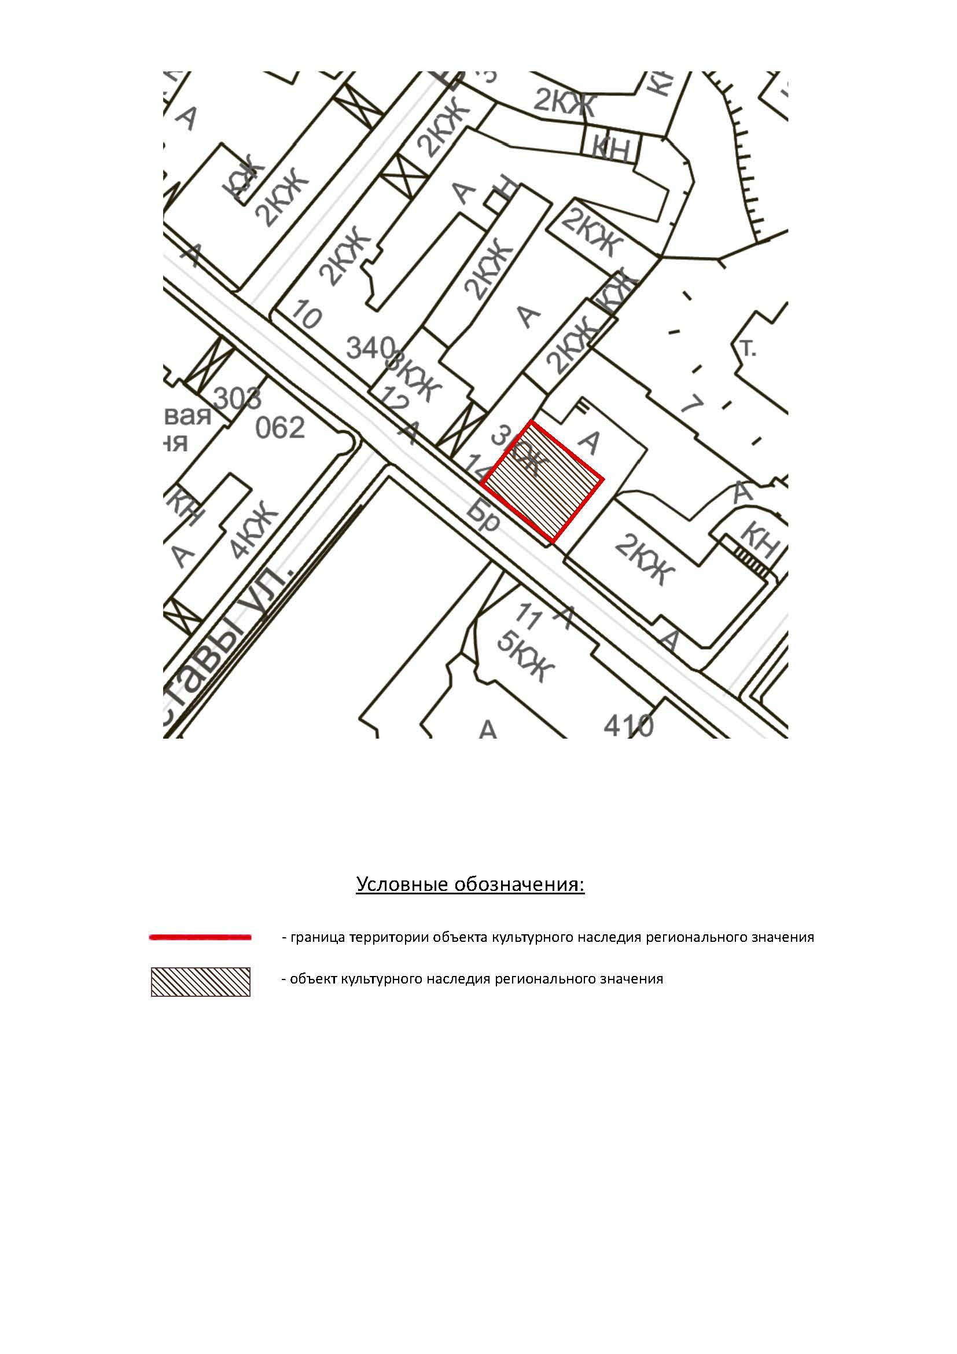
Описание границ территории
объекта культурного наследия
«Жилой и торговый дом Ф. Рихардта»,
расположенного по адресу: Ленинградская область, Выборгский район,
г. Выборг, ул. Крепостная, д.14.

Здание представляет собой самостоятельный архитектурно-планировочный элемент в панораме ул. Крепостной. Современное межевание не закрепляет исторические границы владельческого участка. В связи с этим рекомендуется провести границу объекта культурного наследия по обрезу фундамента здания.

От точки 1 к точке 2: направление – юго-запад. Примыкание кирпичному жилому зданию. Длина границы – 14,80 м;
От точки 2 к точке 3. Направление – юго-восток. Главный фасад. Длина границы – 17,02 м.
От точки 3 к точке 4: направление – северо-восток, боковой фасад. Примыкание к 2-х этажному жилому дому. Длина границы – 14,88 м;
От точки 4 к точке 1- направление северо-запад. Дворовой фасад. Длина границы – 16,86 м.

Координаты поворотных точек границ территории
объекта культурного наследия
«Жилой и торговый дом Ф. Рихардта», в МСК-47 (км),
расположенного по адресу: Ленинградская область, Выборгский район,
г. Выборг, ул. Крепостная, д.14.

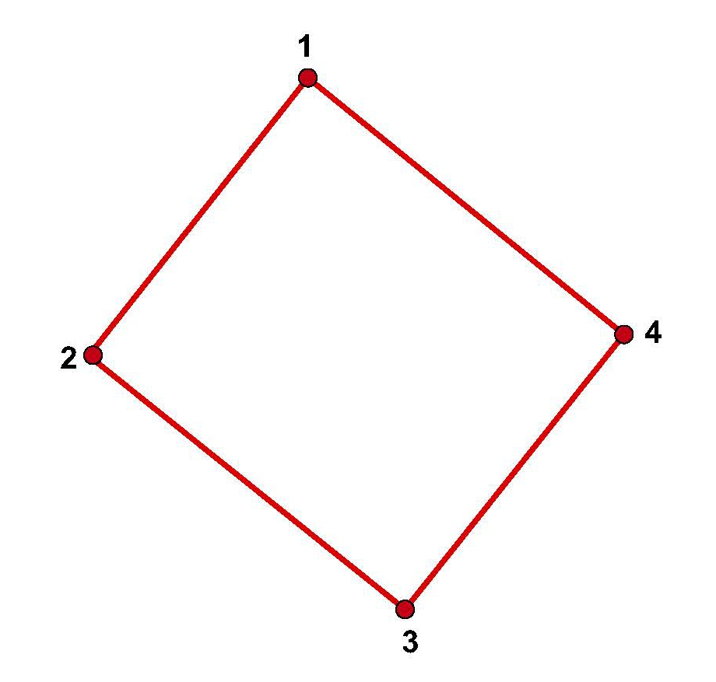

Обоснование (номер) характерной точки | Долгота (Х) | Широта (Y)
1 | 16607,15 | 10199,35
2 | 16597,80 | 10187,88
3 | 16611,009 | 10177,14
4 | 16620,28 | 10188,78

Определение географических координат характерных точек границы территории объекта культурного наследия выполнено в местной системе координат МСК-47 Ленинградская область ГОСТ 51794-2008.

Режим использования территории объекта культурного наследия «Жилой и торговый дом Ф. Рихардта»,
расположенного по адресу: Ленинградская область, Выборгский район,
г. Выборг, ул. Крепостная, д.14.

Режим использования земельного участка в границах территории объекта культурного наследия предусматривает сохранение объекта культурного наследия – проведение работ, направленных на обеспечение физической сохранности объекта культурного наследия, а так же выполнение требований Федерального закона от 25.06.2002 № 73-ФЗ «Об объектах культурного наследия (памятниках истории и культуры) народов Российской Федерации в части установленных ограничений к осуществлению хозяйственной деятельности в границах территории объекта культурного наследия.

На данной территории запрещается:
- ведение хозяйственной деятельности, не связанной с сохранением объекта культурного наследия, в том числе размещение вывесок, рекламы, навесов;
- проведение земляных, строительных, мелиоративных и иных работ, не связанных с работами по сохранению объектов культурного наследия или его отдельных элементов, сохранением историко-градостроительной или природной среды объекта культурного наследия; строительство временных зданий и сооружений, не связанных с жизнедеятельностью здания, искажающих восприятие объекта культурного наследия;
- использование пиротехнических средств и фейерверков;
- создание разрушающих вибрационных нагрузок динамическим воздействием на грунты в зоне их взаимодействия с памятником.

На данной территории разрешается:
- проектирование и проведение работ по сохранению объекта культурного наследия, не нарушающие целостности территории и предмета охраны объекта культурного наследия;
- проведение работ по приспособлению объекта культурного наследия, не нарушающих предмета охраны;
- проведение работ по благоустройству земельного участка, расположенного в границах территории объекта культурного наследия, с учетом вида использования данной территории и формирования условий благоприятного зрительного восприятия объекта культурного наследия: разбивка дорожек, озеленение территории, разбивка цветников;
- воссоздание утраченных историко-культурных элементов ландшафта и градостроительной среды, в том числе исторических зданий, сооружений и элементов планировки по специально выполненным проектам на основании комплексных историко-градостроительных, архивных, археологических и т.д. исследований;
- установка информационных знаков размером не более 0,8х1,2м в местах, не мешающих обзору объекта культурного наследия;
- применение при благоустройстве и оборудовании территории традиционных материалов – дерево, камень, кирпич, в покрытиях, малых архитектурных формах, исключая контрастные сочетания и яркую цветовую гамму.

Приложение 2
к Приказу комитета по культуре
Ленинградской области
от «__» ______ 2017 г. № ______

Предмет охраны
объекта культурного наследия
«Жилой и торговый дом Ф. Рихардта»,
расположенного по адресу: Ленинградская область, Выборгский район,
г. Выборг, ул. Крепостная, д.14.
№  пп | Видовая принадлежность предмета охраны | Предмет охраны | Фотофиксация
1 | 2 | 3 | 4
1 | Объемно-пространственное  решение: | габариты, местоположение и конфигурация трёхэтажного здания;  габариты и конфигурация крыш, включая высотные отметки конька;  материал окрытия (металл); | 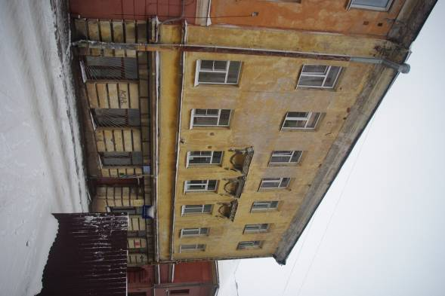
2 | Конструктивная система: | наружные и внутренние капитальные стены (кирпичные);  междуэтажные плоские перекрытия – местоположение;  исторические лестницы: местоположение, габариты, конфигурация, конструкция, материал ступеней и площадок, с металлическим ограждением из вертикальных стоек, с профилированным деревянным поручнем;
3 | Объемно-планировочное  решение: | объемно-планировочное решение в габаритах капитальных стен.
4 | Архитектурно-художественное решение фасадов: | архитектурно-художественное решение лицевого фасада;  материал, фактура отделки фасадов – окрашенная штукатурка гладкая;  рустовка линейная в уровне 1-го этажа, «клинчатая» в уровне оконных перемычек;  оконные проемы – конфигурация (прямоугольные), габариты, местоположение;  оформление оконных проёмов: замковые камни окон 1-го этажа, прямые сандрики на волютообразных кронштейнах с гирляндами в пространстве перемычки;  историческое заполнение оконных проемов: материал (дерево), цвет, рисунок расстекловки;  исторические дверные проемы: конфигурация, габариты, местоположение,  оформление дверного проема: ниша с «вынутыми» углами, замковый камень;  историческое заполнение дверного проема: материал (под дерево), цвет, рисунок;  крыльцо красного гранита: местоположение, конфигурация, габариты;  горизонтальные членения: межэтажные профилированные тяги между 1-м и 2-м этажами;  венчающий профилированный карниз  архитектурно-художественное решение дворового фасада и восточного торцевого фасада:  материал отделки фасадов – гладкая окрашенная штукатурка;  местоположение, габариты (отметки высоты, габариты ширины оконных проемов 1-го этажа), конфигурация оконных проемов;  историческое заполнение оконных проемов: материал (под дерево), конфигурация, рисунок, единообразие цветового решения,  венчающий профилированный карниз;  профилированные карнизы фронтона торцевого фасада; | 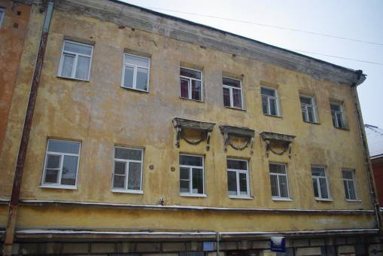  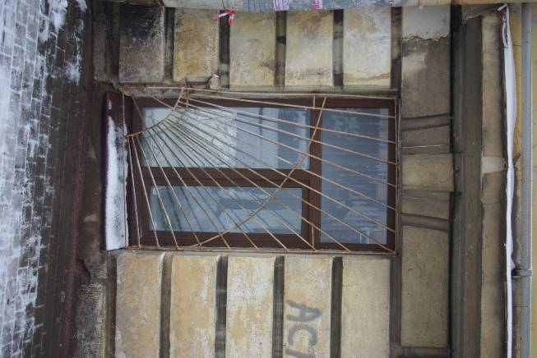  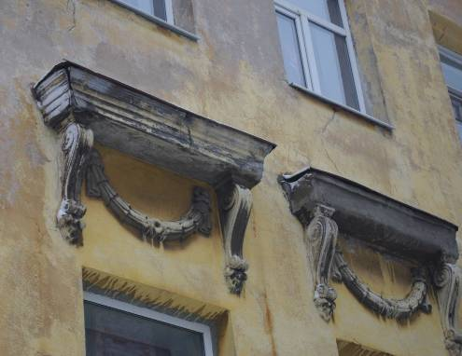  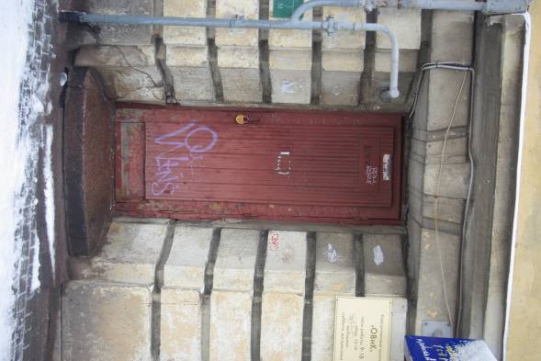  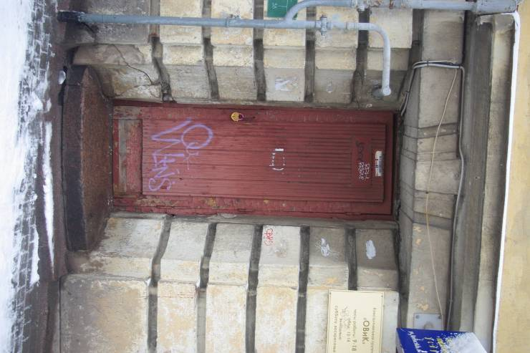  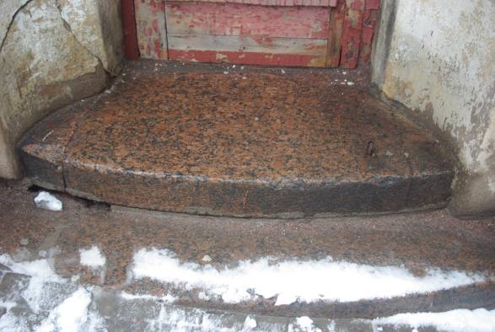  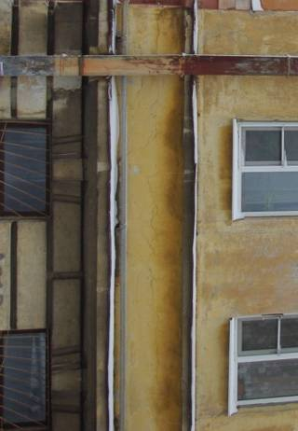  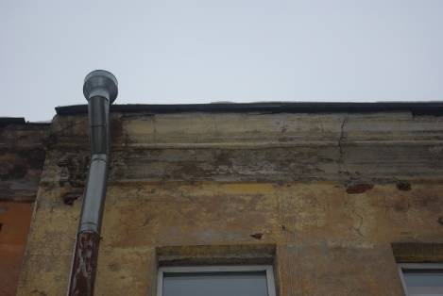  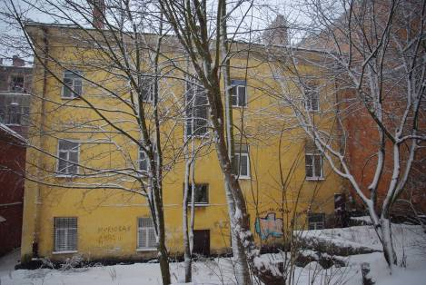  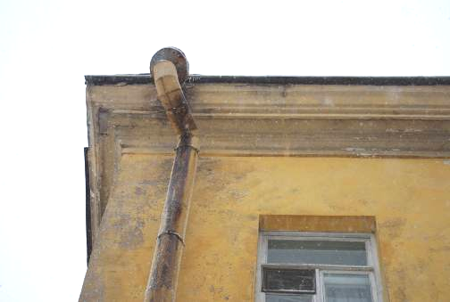  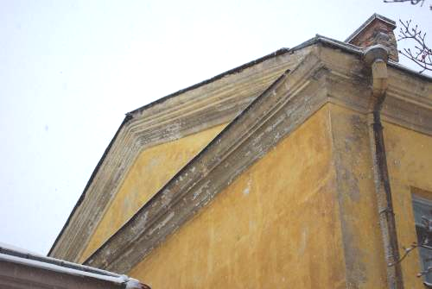

Предмет охраны может быть уточнен в процессе историко-культурных и реставрационных исследований, реставрационных работ.

